Künstliche Intelligenz: Chancen der Embedded-KI

für den Wirtschaftsstandort Deutschland

Digitales Mittagsgespräch in der Reihe: Innovationslabor Südbaden mit

Viacheslav Gromov

Geschäftsführer der Firma AITAD, Offenburg

Mittwoch, 13. März 2024 | 12:30 bis 13:30 Uhr | online via Zoom | VA-Nr.: B79-240313-2W

Wenn von Künstlicher Intelligenz die Rede ist, denken die meisten an Chatbots wie ChatGPT oder an KI-Bildgeneratoren. Doch in vielen Fällen, insbesondere beim Einsatz von Maschinen, muss KI noch schneller und gleichzeitig spezialisierter sein. Server- und Cloudbasierte KI wie ChatGPT ist häufig zu langsam und zu rechenintensiv, um die »Probleme der Maschinen« zu lösen.

Das Offenburger Startup AITAD (Artificial Intelligence Test And Design) entwickelt für die Industrie sogenannte Embedded-KI, die lokal autarke Variante künstlicher Intelligenz, die keine Netzverbindung benötigt und in Echtzeit reagieren kann.

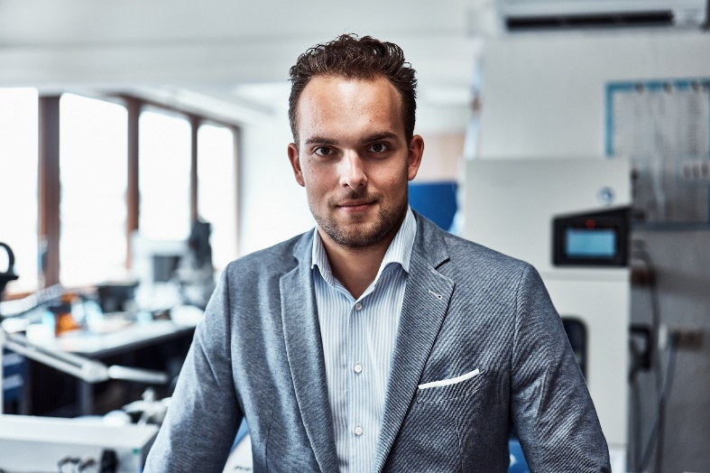
Viacheslav Gromov hat das Unternehmen, das im Juni 2023 von Wirtschaftsministerin Nicole Hoffmeister-Kraut als „KI-Champion Baden-Württemberg“ ausgezeichnet wurde und gegen „AMD“ und „Amazon“ den größten Elektronikpreis der Welt, den „Embedded Award 2023“ gewann, im Alter von 19 Jahren gegründet. Er ist Verfasser zahlreicher Beiträge sowie diverser Lehrbücher im Elektronik- und Halbleiterbereich. Gromov ist als Experte in verschiedenen KI- und Digitalisierungs-Gremien tätig, unter anderem von DIN und DKE sowie der Bundesregierung (DIT, BMBF). Zudem lehrt er als Gast mit Kollegen bei der Hochschule Offenburg.

Welches Potential hat die Embedded-KI? Von intelligenten Duschen über einen Herd, der mit Hilfe von KI riechen kann, bis zu Sensoren, die Schlaganfälle im Auto erkennen können: das Spektrum zukünftiger Einsatzmöglichkeiten erscheint grenzenlos. Welche Chancen bieten sich, welche Herausforderungen gilt es zu bewältigen? Welche Konsequenzen hat der im Dezember 2023 verabschiedete „AI-Act“ der Europäischen Union und wie lassen sich Haftungsfragen im Zusammenhang mit der KI lösen? Nach dem Impuls unseres Referenten möchten wir mit Ihnen ins Gespräch kommen und gemeinsam einen Blick in die Zukunft werfen!

Die Teilnahme ist kostenfrei. Die Veranstaltung findet online über Zoom statt. Eine vorherige Installation der App ist nicht erforderlich. Erforderlich ist lediglich ein PC, ein Smartphone oder ein Tablet sowie eine stabile Internetverbindung. Die Einwahldaten und eine kurze Anleitung erhalten Sie rechtzeitig nach Ihrer:
https://aoweb.kas.de/KAS_VaAnmeldung/Teilnehmerdaten.aspx?id_v=78004&a_A=1

Ihre persönlichen Daten werden gemäß Art. 4 DSGVO im Einklang mit den Bestimmungen der EU-Datenschutz-Grundverordnung (DSGVO) und dem Bundesdatenschutzgesetz (BDSG-neu) von der Konrad-Adenauer-Stiftung e.V. verarbeitet und zur Durchführung der Veranstaltung verwendet. Informationen über Ihre Rechte finden Sie hier: https://www.kas.de/DSGVO-Veranstaltung. Foto: Markus Dietze

